PO 14.00 CESTOPISNÉ PROMÍTÁNÍ
29/9 KNIHOVNA
LITVA – KRAJ JANTARU A DŘEVĚNÝCH KŘÍŽŮ
CESTOPISNÉ VYPRÁVĚNÍ
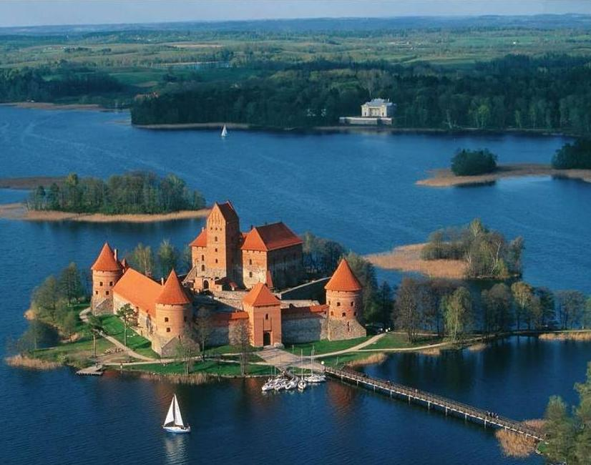
Jana Puchegger Chadalíková pobývala v Litvě před 20 lety, kdy se bouřlivě oddělovala od SSSR. Nedávno navštívila tuto romantickou zemi Pobaltí opět, aby poznávala její historické památky, malebnou krajinu ledovcových jezer, mokřadů, písečných dun a vesniček s půvabnou lidovou architekturou. Můžete se těšit i na promítání videa a fotografií z její cesty. Ve spolupráci s TyfloCentrem Moravský Krumlov.
JANY PUCHEGGER CHADALÍKOVÉ

VSTUPNÉ: 15,- Kč

